# CYCLOPS HMS

Cyclops HMS es un software de código abierto desarrollado para facilitar la gestión, administración y monitorización de entornos Unix/Linux de gran escala.

La problemática actual de clústeres de supercomputación y sistemas de gran tamaño con volúmenes enormes de dispositivos individuales hacen necesario disponer de una herramienta que permita facilitar la comprensión de estos sistemas para simplificar su gestión y administración.

En la actualidad una de las mejores herramientas de las que se dispone es utilizar algunos de los recursos locales de estos sistemas para la automatización de procesos y generación de información filtrada y procesada que permitan a los técnicos y operadores del sistema a controlar más eficientemente estos grandes entornos de dispositivos físicos.

Cyclops HMS utilizando técnicas de inteligencia adaptada, modularización, gestión documental y otras técnicas, proporciona las herramientas necesarias para simplificar, unificar y mejorar cualquier sistema complejo en un sencillo entorno homogéneo que estandariza los procesos acciones e información mejorando las acciones sobre el sistema por parte de los técnicos, minimizando los riesgos y disminuyendo el tiempo de estos en la gestión.

## Características

### Diseño y Desarrollo:

Este software está desarrollado utilizando lenguaje de guion (Shell scripting) basado en el intérprete de comandos bash.

Esta cualidad permite a Cyclops HMS exportase de manera transparente a cualquier entorno Unix/Linux sin dependencias complejas de aplicaciones de terceros.

También lo hace más flexible y versátil para su configuración, personalización y desarrollo de mejoras ad-hoc.

Su diseño modular está orientado a la automatización de las tareas del sistema para facilitar la administración de gran cantidad de recursos homogeneizando su gestión cuando estos son heterogéneos haciendo transparente su manejo por parte de operadores y técnicos del sistema.

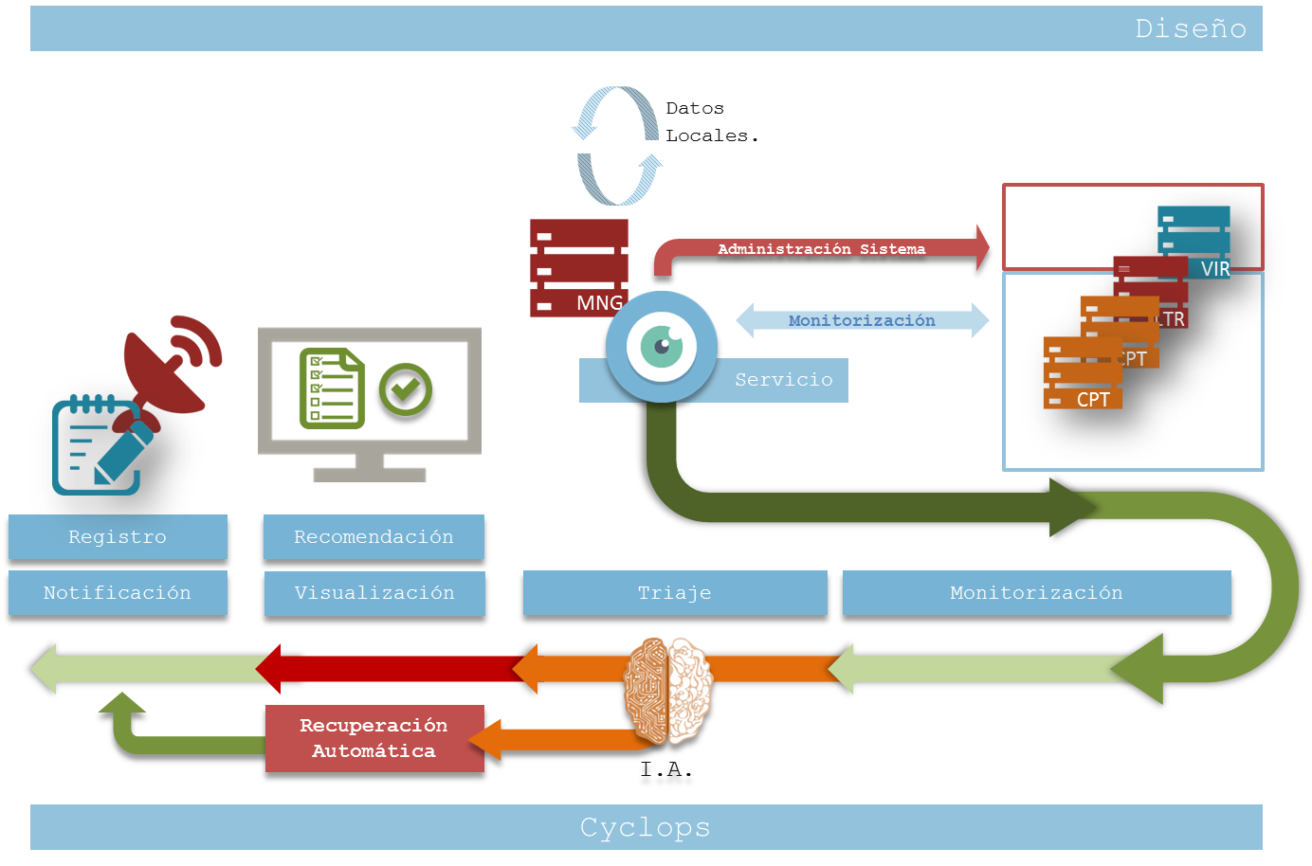

### Interfaz

Dispone de interfaz web para facilitar el acceso a información gráfica y visibilidad amigable para operadores y usuarios no expertos.

Toda la información es accesible en modo comandos para facilitar el trabajo de técnicos y administradores de sistemas.

También permite la exportación de información en formato comas para que esta se pueda procesar con herramientas de terceros como Excel u Openoffice.

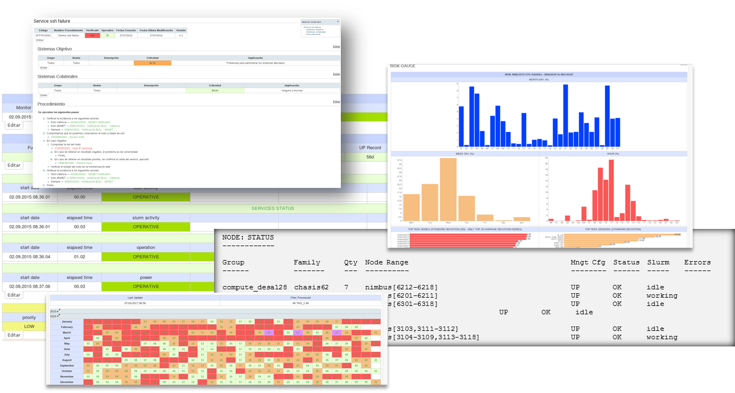

Se utiliza como base del interfaz web la aplicación de código abierto Dokuwiki, un sencillo gestor de documental con grandes posibilidades que facilita la personalización y adaptación de las vistas de Cyclops HMS, la generación de nuevas páginas a partir de los comandos propios de Cyclops HMS y la gestión documental de procedimientos, manuales, etc.

### Operación

Cyclops HMS integra los distintos módulos que lo componen para gestionar la mayor cantidad de tareas de manera automática y generar información simplificada para evitar que el exceso de información sobrepase a los operadores o técnicos del sistema.

La operación de Cyclops HMS en el modo de monitorización y auto-reparación simplifica las tareas de tal forma que tan solo la supervisión de un operador sustituye la mayoría de intervenciones que implicaría la necesidad de un administrador de sistemas.

Este tipo de inteligencia adaptada permite disponer del administrador de sistemas para otras tareas más relevantes como acciones preventivas, mejoras del sistema, etc. Mejorando la eficiencia de los recursos humanos y optimizando su tiempo para tareas más relevantes.

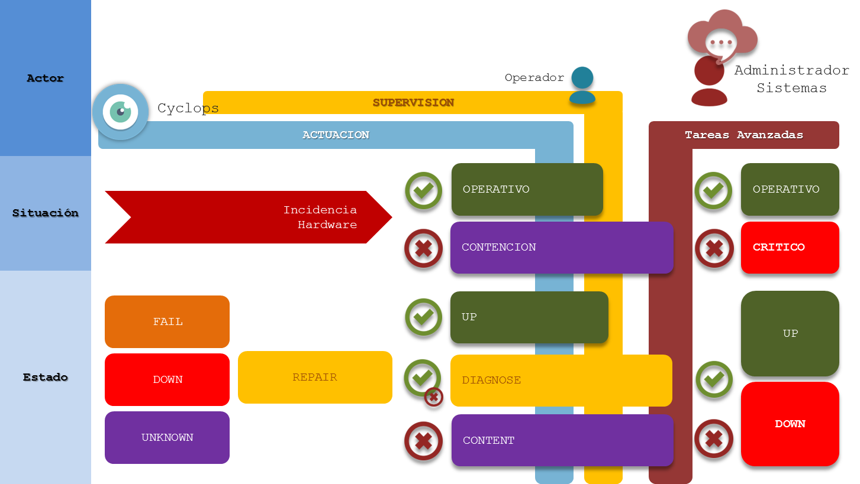

Como se puede ver en la figura anterior, el administrador de tareas se concentra en resolución de situaciones críticas o incidencias no aprendidas por el sistema Cyclops HMS.

De tal forma que el operador se convierte en un supervisor de las acciones de Cyclops HMS permitiéndole gestionar más y mayores entornos al disponer de un sistema auto gestionado que le proporciona la información que necesita en el momento que es requerida y que ya se ha anticipado a acciones de reparación o contención necesarias.

### Arquitectura

Su diseño y arquitectura es modular permitiendo su crecimiento y adaptación a distintos entornos de manera flexible y versátil pudiendo personalizarse fácilmente reduciendo los tiempos de despliegue.

Los módulos que actualmente abarca Cyclops HMS son:

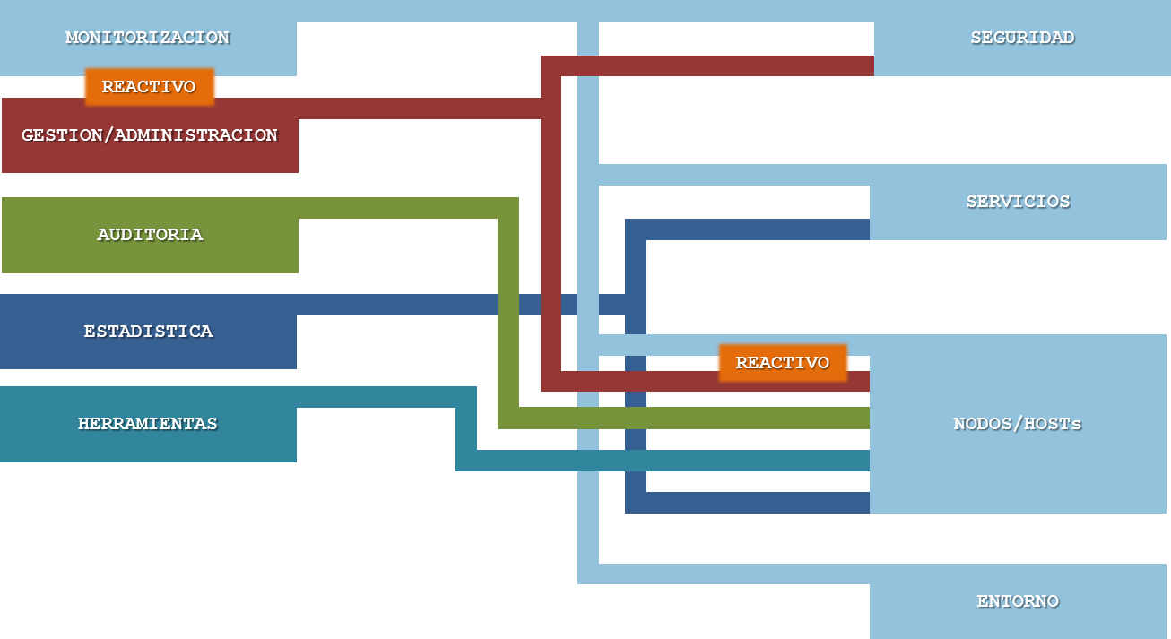

* **Monitorización** incluye las áreas de:
  + **Seguridad**, monitorización de usuarios y acciones realizadas por estos.
  + **Servicios**, en este área actualmente solo incluye la aplicación Slurm (gestor de trabajos) en sistemas de supercomputación.
  + **Servidores**, control de estado de equipos Unix/Linux. Incluye un sistema ad-hoc de inteligencia adaptable a las necesidades del sistema por el que Cyclops HMS sugiere procedimientos específicos para la resolución de problemas a los operadores del mismo.
  + **Entorno**, dispositivos hardware como sistemas de refrigeración Bull B700 y otros.
* **Gestión y Administración**:
  + **Seguridad**, dispone de herramientas para el control de usuarios en el sistema.
  + **Servidores**, automatización de procesos y acciones referentes a los equipos incluidos en el sistema.
* **Razor IA. Modulo Reactivo y de Gestión Automática de Servidores:**
  + **Servidores/nodos,** Este módulo permite la gestión automática de acciones sobre servidores facilitando las acciones sobre estos en integración con las acciones que dispone Cyclops HMS.
  + **Auto-reparación,** este módulo dispone de una Inteligencia adaptable que permite la auto-reparación de servidores en función de acciones definidas. Esto minimiza el impacto de los problemas de los servidores sobre el sistema y en su conjunto, disminuye el tiempo de respuesta en la resolución de problemas y facilita el diagnostico de problemas más complejos.
* **Auditoria:**
  + **Seguridad**, Registro de acciones de usuarios.
  + **Servidores,** Registro de eventos de generación automática y también manual de todos los equipos incluidos.
  + **Bitácoras globales**, se dispone de un entorno configurable de diarios globales en función de las necesidades de la organización.
* **Estadísticas:**
  + **Servicios**, generación de estadísticas relacionadas con el servicio Slurm.
  + **Servidores,** control estadístico de eventos, servicios y recursos específicos de los servidores en función de las configuraciones deseadas.
  + **Cyclops HMS,** estadísticas globales de los datos obtenidos por Cyclops HMS.
  + **Automatización,** generación de informes de manera automática con parámetros personalizables.
* **Herramientas:**
  + **Servidores,** se dispone de distintas herramientas para apoyar los distintos modulos y facilitar las acciones sobre estos, tanto de gestión como de monitorización y también de reparación.
  + **Globales**, existen herramientas globales para la gestión y administración del sistema desarrolladas ad-hoc para los distintos entornos donde se despliega Cyclops HMS.